Clase 1 - 27/1

Clase 1 - 27/1/26
Drive del grupo: Labo 4
Carpeta de la clase: Clase 1 - 27/1
Colab de la clase: Clase 27-01.ipynb
Link a un cuaderno de laboratorio 3, el cual tiene referencias a códigos de python: Laboratorio 3
La primera práctica que nos toca es la de difusividad térmica, la cual desarrollaremos durante las primeras tres clases.
Para esta primera clase buscamos familiarizarnos con la toma de mediciones digitalizada. Para ello buscamos hacer el montaje experimental referente a la práctica realizada, y queremos intentar tomar mediciones como prueba. De esta manera para la próxima clase vamos a estar más familiarizados con el setup y el proceso de medición.
Pedimos, entonces, el instrumental al pañolero.
- Multímetro Agilent 34970A Data Adquisition Switch Unit (Manual)
- Barra cilíndrica de cobre con soporte, termocuplas y cables BANANA incorporados (Manual de termocupla)
- Generador de funciones Tektronix AFG 3021B (Manual)
- Fuente de corriente continua de 5 V y 24 V
- Cables fuente
- Cable BNC-BNC
- Multímetro AMPROBE 38XR-A (Manual)
- Cables BANANA-BANANA
Armamos el setup experimental mostrado en la figura 1.
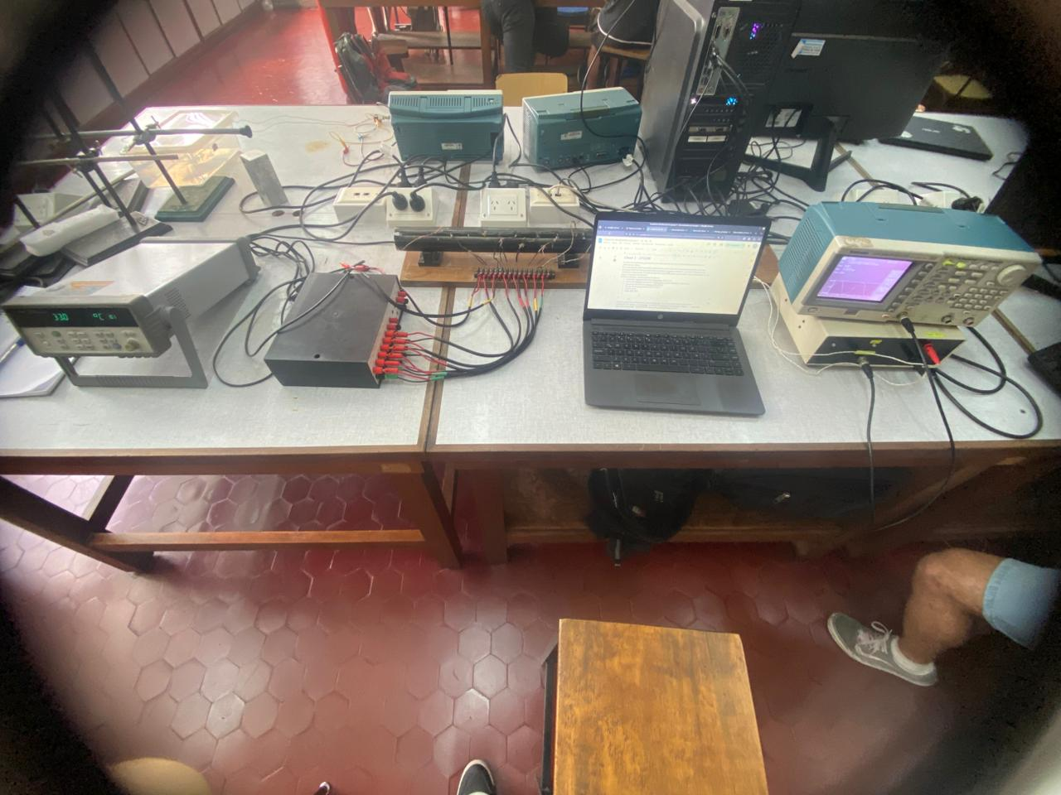
Figura 1: Fotografía del armado experimental montado.
Tenemos un par de instrumentos nuevos en este laboratorio, por lo cual los presentamos a continuación en las figuras 2 y 3, las cuales refieren respectivamente al “nuevo” multímetro
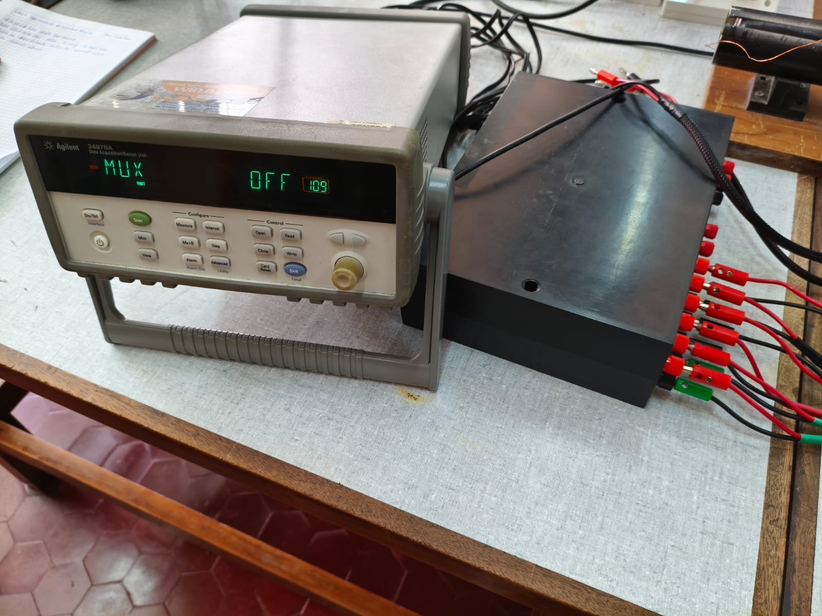
Figura 2: Multímetro utilizado para medir la temperatura de los puntos del cilindro a través de las termocuplas.
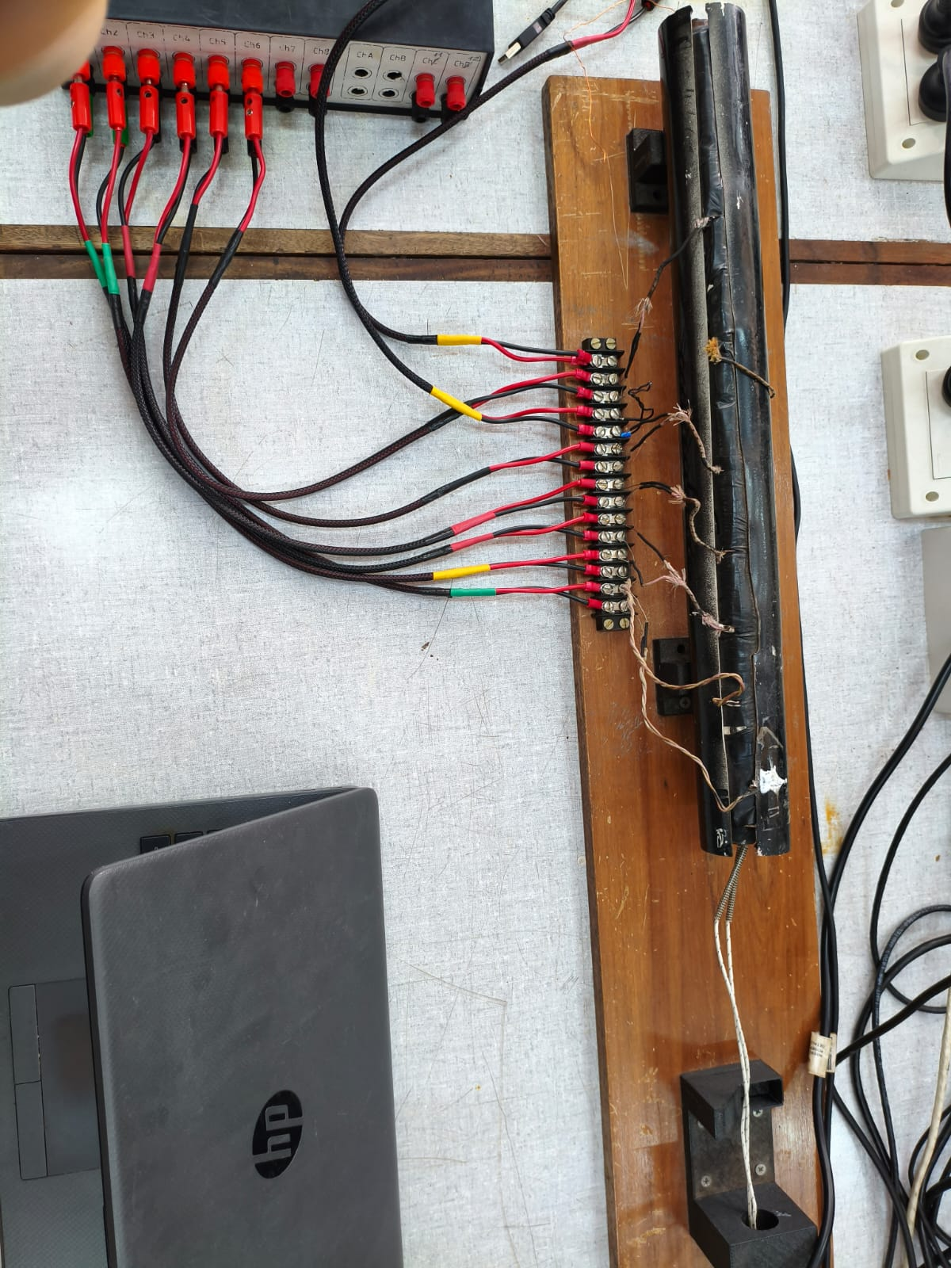
Figura 3: Barra de cobre envuelta por material aislante con termocuplas puestas a lo largo de toda su extensión. Las termocuplas están conectadas al multímetro.
Primero buscamos conectar el multímetro con la PC para poder leerlo, lo pusimos en el COM 2 y lo leímos a través de Spyder. Luego, configuramos los canales del multímetro conectados a las termocuplas para que todos midan temperatura y su respectivo tipo, siendo tipo “J” ó “K”. La información de qué tipo es cada termocupla la obtuvimos de un papel que pedimos al pañolero; dicho papel también dice a qué distancia se encuentra cada termocupla respecto de la entrada del soldador (sin incerteza, ya venía así). Dejamos esta información expresada en la tabla 1.
N° Termocupla | Distancia (mm) | Tipo
1 | 81,4 | K
2 | 123,1 | K
3 | 164,0 | J
4 | 241,9 | J
5 | 249,6 | J
6 | 329,8 | J
7 | 410,5 | J
Tabla 1: Distancia de cada termocupla respecto del soldador y su tipo. El número de termocupla es en orden ascendente, siendo la primera aquella más cercana al soldador.
Tenemos en total siete termocuplas, usaremos todas a excepción de la sexta puesto que está rota. Luego, los canales del multímetro que usamos serán del uno al seis.
Para configurar el multímetro hicimos lo siguiente: desde el apartado de configuración, tocando “measure” uno puede configurar qué quiere medir (cambiando las opciones con la perillita), a nosotros nos interesa que todos los canales midan temperatura. También desde esta opción podemos seleccionar el tipo de termocupla y apagar el canal en caso de que haga falta.
Luego, para ver qué está midiendo en un dado canal del multímetro se hace con el botón “Mon” de monitorear.
Una vez configurado el multímetro y conectado a la PC, pasamos a tomar una medición de la temperatura de cada una de las termocuplas, pero sin enviar ninguna señal (es decir sin calentar al cautin). Levantamos así los datos de temperatura en función de la distancia que se muestran en la figura 4. La subimos porque observamos que sin estar calentando a la barra tenemos una pendiente en la temperatura dentro de la misma, no sabemos que es. Quizás podría ser porque una punta está más cerca de la ventana, aunque suena raro que por eso hay un gradiente de 1 grado en sólo 40 cm, debe ser otra cosa. Sino tal vez pueda deberse a alguna corriente de aire.
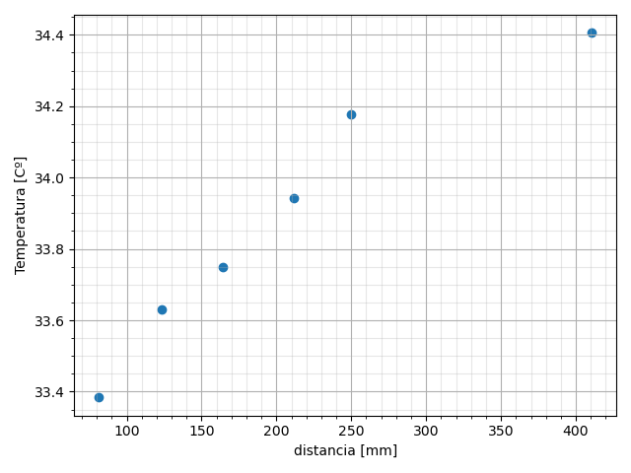
Figura 4: Temperatura de la barra de cobre en función de la distancia sin enviar señal a través del soldador.
Queremos ahora poder configurar el generador de funciones mediante la PC para tomar las mediciones desde allí. Seteamos una señal pulsada de 5 Vpp y un offset de 2,5 V para poder mandarle una señal que va desde 0 a 5 V, que es de lo que entiende la fuente. Conectamos un multímetro en el output de 24 V para ver qué señal está devolviendo. Con el multímetro estamos midiendo un promedio del output que manda, pues se supone que la salida sólo puede tomar los valores 0 V o 24 V, por lo cual cuando el multímetro mide un valor intermedio se debe a que la salida está cambiando constantemente entre sus dos valores posibles para que su promedio de dicho intermedio.

Pudimos variar la opción de “duty” del generador desde la computadora, lo cual lo que hace es cambiar la cantidad de tiempo que la señal envía el valor 5 V. De esta manera, situamos el valor de duty en 99,999% y comenzamos a tomar las mediciones.
Respecto a la frecuencia a utilizar, seteamos una de 100 Hz, no es relevante cuál utilizamos debido a que siempre el duty está muy alto y por ende la señal se comporta como una continua.
Para las mediciones, lo programamos de manera tal que se mida la temperatura de todas las termocuplas cada 30 segundos mientras que también mide el tiempo en el cual se toma cada dato.
Tuvimos que poner en el generador de funciones la opción “High Z” en “Load Impedance” ya que estaba en la opción de 50 Ohm, lo cual causaba que ante el seteo de una señal de 5 Vpp mande una señal de 10 Vpp. Esto no nos conviene ya que a la salida del generador no hay una resistencia de 50 Ohm que baje el voltaje de salida a 5 Vpp, por lo cual le estaríamos mandando 10 Vpp a la fuente.
Con esto parece que ya está todo configurado para empezar a medir, entonces terminamos de escribir el script para que tome las mediciones y lo dejamos corriendo todo lo que pudimos. Las mediciones las empezamos a tomar cuando la barra ya se estaba calentando hace un rato, lo cual justifica que el primer dato tomado no esté cerca de la temperatura ambiente. Se hallan las mediciones en la figura 5.
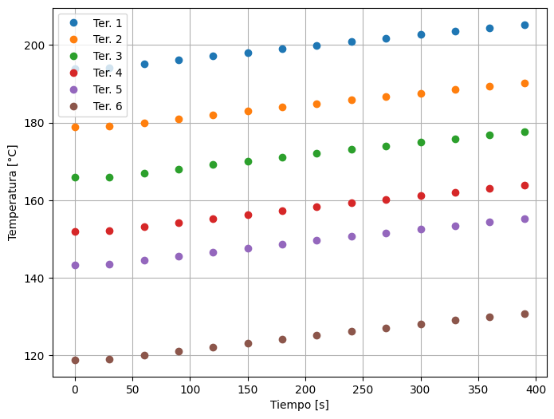
Figura 5: Temperatura de la barra de cobre en función del tiempo a distintas distancias. “Ter” refiere a cada termocupla, siendo la “1” aquella más cercana al soldador.
Queda como tarea para la próxima clase:
- Añadir en el script de python que se grafiquen los datos a medida que se van adquiriendo.
- Definir los objetivos de la práctica, concretar qué cosas queremos medir y hallar.

Cosas sueltas


Figura 1.1
Esta es la primera figura que levantamos de los datos, no estamos calentando el cautin, fue solo levantar los datos del multimetro. La subimos porque observamos que sin estar calnetando tenemos una pendiente en la temperatura dentro del material, no sabemos que es, quisas porque una punta esta ams cerca de la ventana? suena raro que por eso hay un gradiente de 1 grado en solo 40 cm, debe ser otra cosa .. Alguna corriente de aire?.

Links que nos pueden resultar útiles:
Página de la materia:
https://asignaturas.df.uba.ar/l4-cobelli/

Manuales:
https://github.com/diegoshalom/labosdf/tree/master/manuales
https://drive.google.com/drive/folders/1sqipPSqsQYbopn-rxhbmRB6uS_pJ0wuA

Apuntes adicionales para la práctica:
https://materias.df.uba.ar/l4a2019c1/experimentos/conteo-de-fotones/
https://materias.df.uba.ar/l4b2018c1/difusividad/
https://materias.df.uba.ar/labo4Ba2016c1/tecnicas-experimentales/termometria/

Códigos para adquisición de los datos y demás:
https://materias.df.uba.ar/l4ba2020c1/programa/

Clase 2 - 29/1

Clase 2 - 29/1/26
Drive del grupo: Labo 4
Carpeta de la clase: Clase 2 - 29/1
Colab utilizado: Clase 29-01.ipynb
Pedimos, entonces, el instrumental al pañolero y armamos el mismo setup experimental que la clase anterior.
- Multímetro Agilent 34970A Data Adquisition Switch Unit (Manual)
- Barra cilíndrica de cobre con soporte, termocuplas y cables BANANA incorporados (Manual de termocupla)
- Generador de funciones Tektronix AFG 3021B (Manual)
- Fuente de corriente continua de 5 V y 24 V
- Cables fuente
- Cable BNC-BNC
- Multímetro AMPROBE 38XR-A (Manual)
- Cables BANANA-BANANA
Un detalle del armado que tuvimos que tener en cuenta fue que para conectar el multimetro a la PC tuvimos que usar un cable BNC-BNC Macho-Macho en vez de la placa GPIB, pues con esta última no nos andaba la conexión con la PC.
Para que el multímetro digital lo lea la PC, tenemos que ir con “Shift + Sto/Rcl” y dejarlo en RS-232, 9600 Baud, None 8 bits, Flow none. Es algo que también lo hicimos la vez pasada, pero no lo tuvimos en cuenta para anotarlo en su momento.
Para la señal que mandamos desde el generador de funciones, elreplicamos la mism aque la de la clase pasada. Mandamos una señal pulsada de 100 Hz, de 5 Vpp de amplitud con un offset de 2,5 V, un duty de 99,999%, y utilizamos el modo “High Z”.
Hicimos la última corrección necesaria al código, ahora hace un loop de mediciones cada 5 segundos y guarda el archivo en un csv que se sobreescribe por cada guardado. Para graficar los datos usaremos el colab de la clase de hoy.
Teniendo el setup y el código listo, vamos a conectar un multímetro a la salida de la fuente antes de mandarle la señal al soldador. De esta manera verificamos que todo esté andando bien.
Comenzamos entonces con las mediciones, a las 11:07 hs.
Frenamos la medición porque observamos que empezaba a caer la temperatura sin razón aparente. En la figura 2.1 se observan los datos que obtuvimos. Finalmente luego de varias vueltas se encontro que el problema era un cable de los que va de la fuente al cautin que estaba roto. Llamamos al pañolero para que lo solucione.

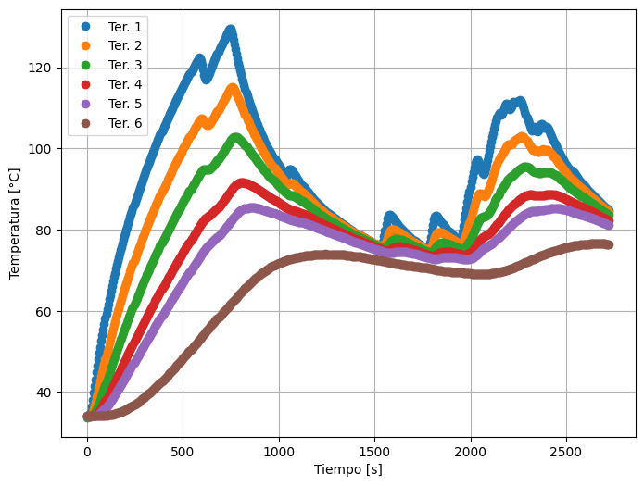}
Figura 2.1: Temperatura en funciòn del tiempo correspondiente a la primera tanda de mediciòn. Esta fue fallida.

Para poder volver a medir, esperamos a que la barra se enfrìe hasta que llegue a un punto de temperatura màs o menos homogèneo en todos sus tramos, siendo este de aproximadamente 60ªC
Volvimos a medir, a las 12:33. Vamos a medir sólo el transitorio de subida. Empezamos el experimento desde 60 grados, ya que esperar a que caiga a temperatura ambiente era inviable.
.
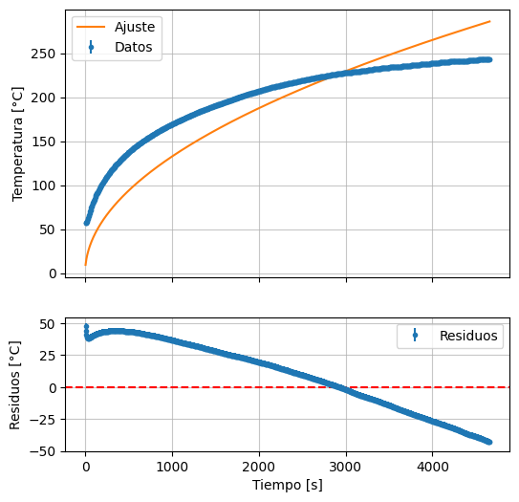

Cosas sueltas
La resistencia del circuito del cautin es de 12 ohm a 60°C, medido con el multimetro.

